

**Ejercitación II Web Services con Postman**

Ir al siguiente enlace:

<http://httpbin.org/#/>

Y probar los distintos métodos:

NOTA: pueden hacer la prueba desde la Web. Presiones donde dice “Try it out” y luego en “execute” y vas a obtener el “Request URL” con los parámetros de entrada -en caso que tenga- para poder probarlo desde Postman

1. HTTP Methods (recuerden modificar el HTTP Method)
   1. Obtener un get /get

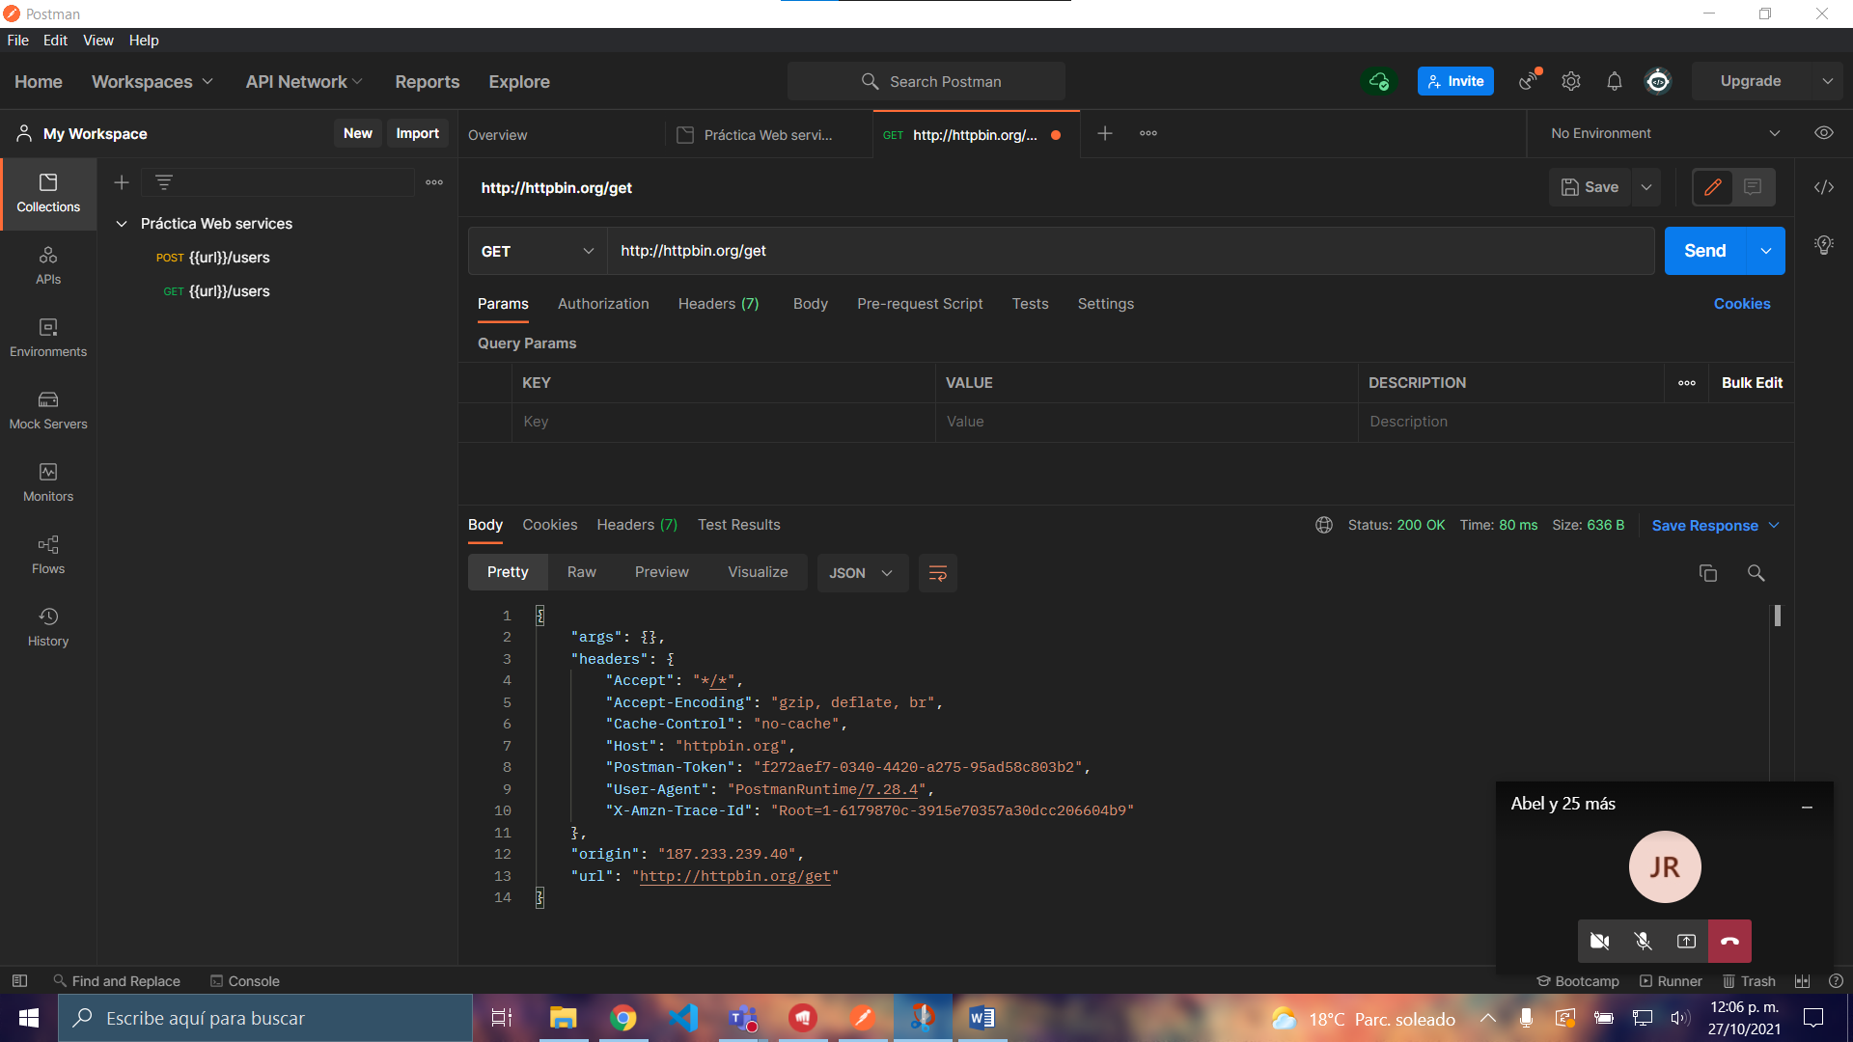

* 1. Obtener un post /post

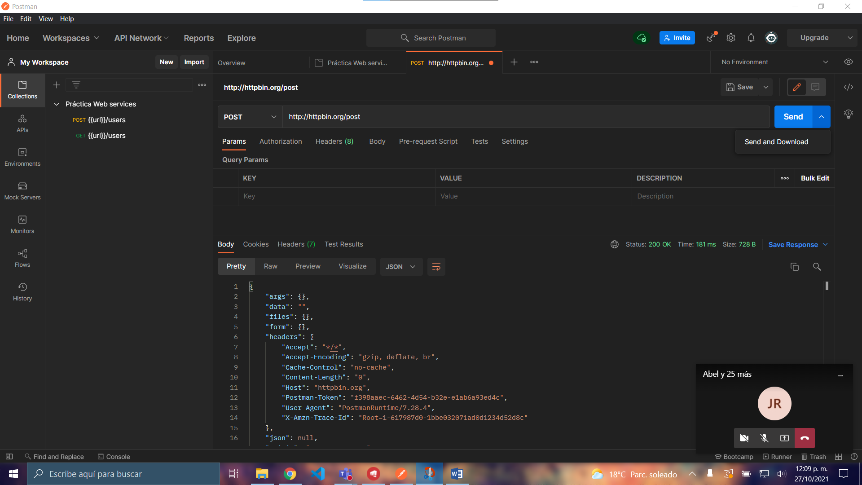

* 1. Obtener un put /put

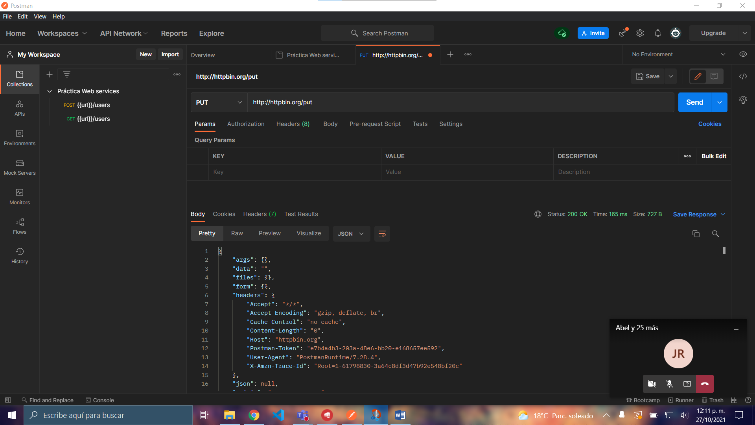

* 1. Obtener un delete /delete

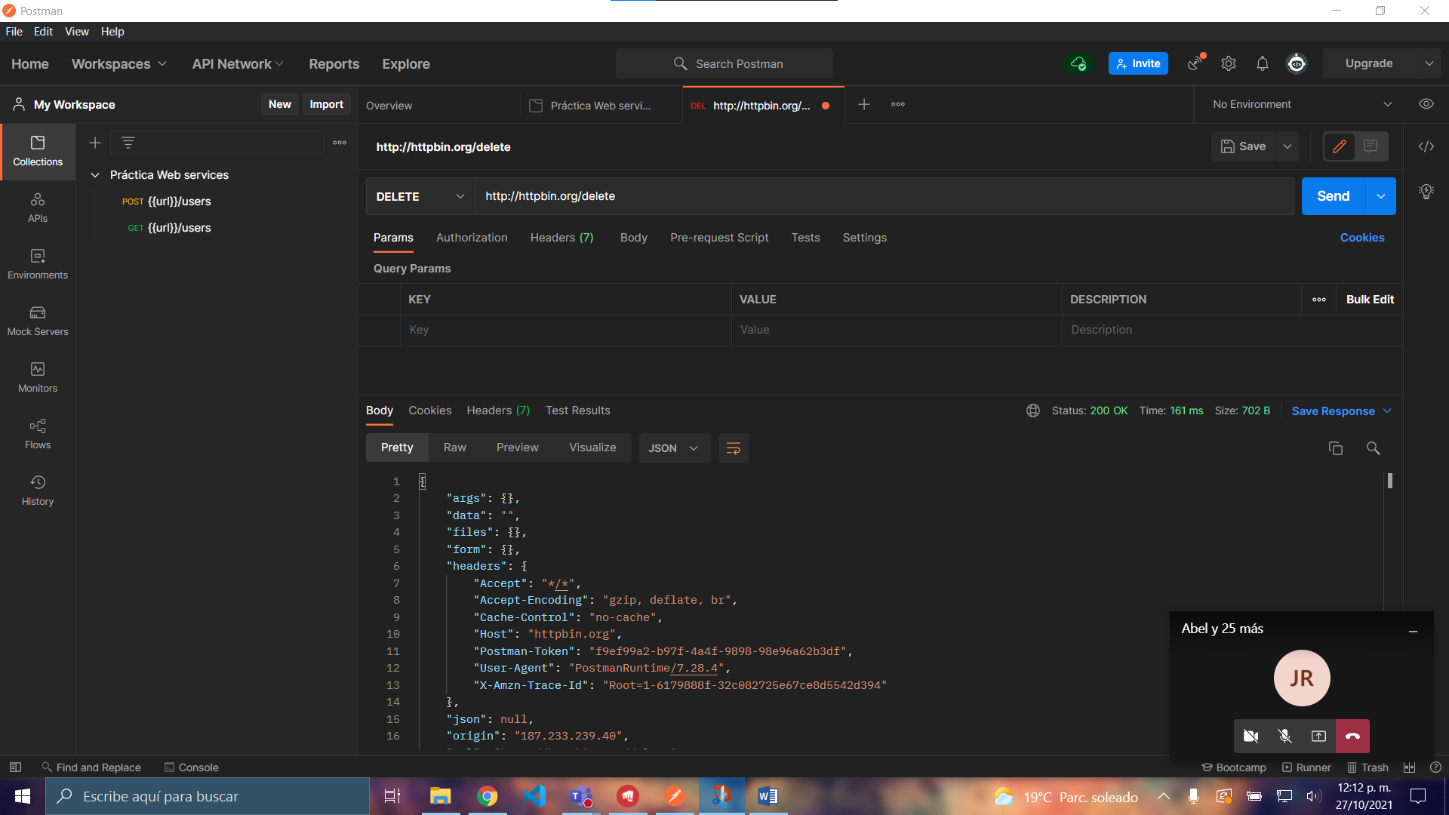

1. Auth
   1. Hacer un get con seguridad básica (/basic-auth/{user}/{passwd}

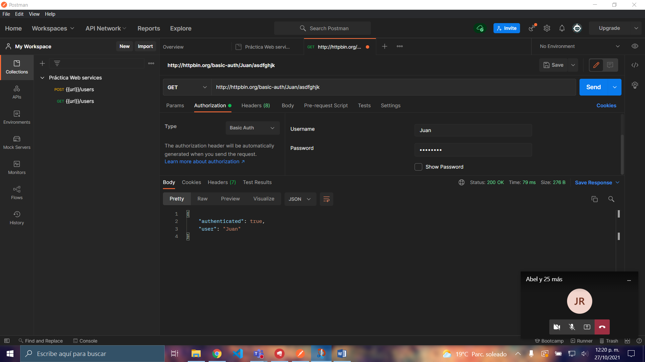

* 1. Hacer un get con bearer

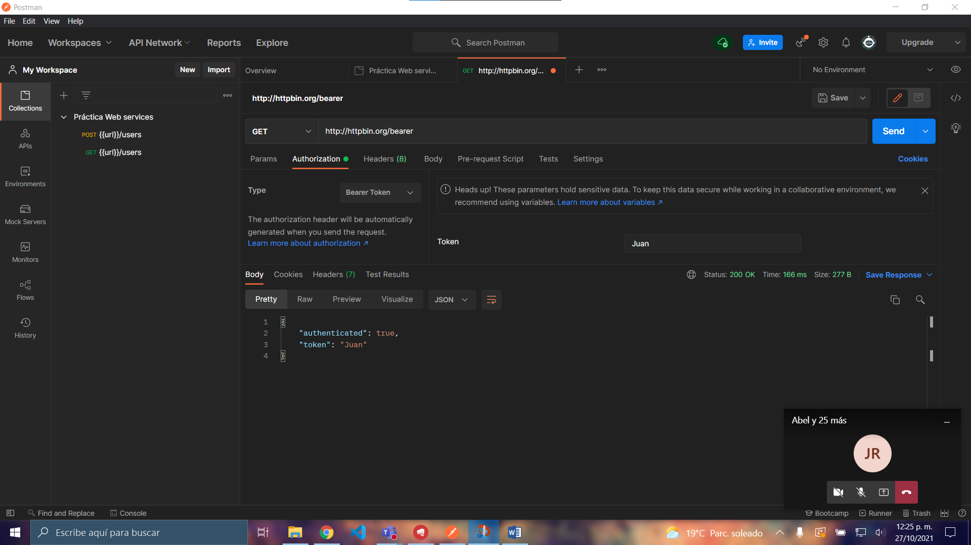

1. Request Inspection
   1. Obtener tu IP address

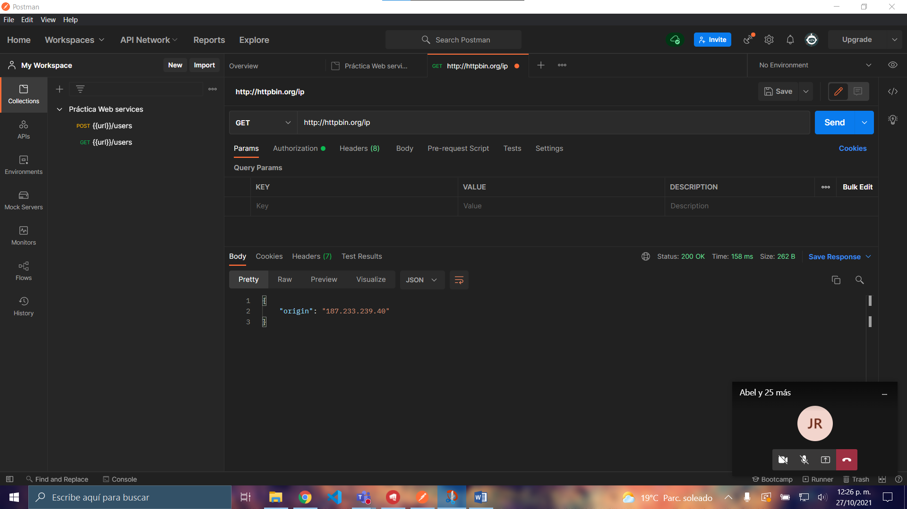

* 1. Obtener tu request HTTP headers

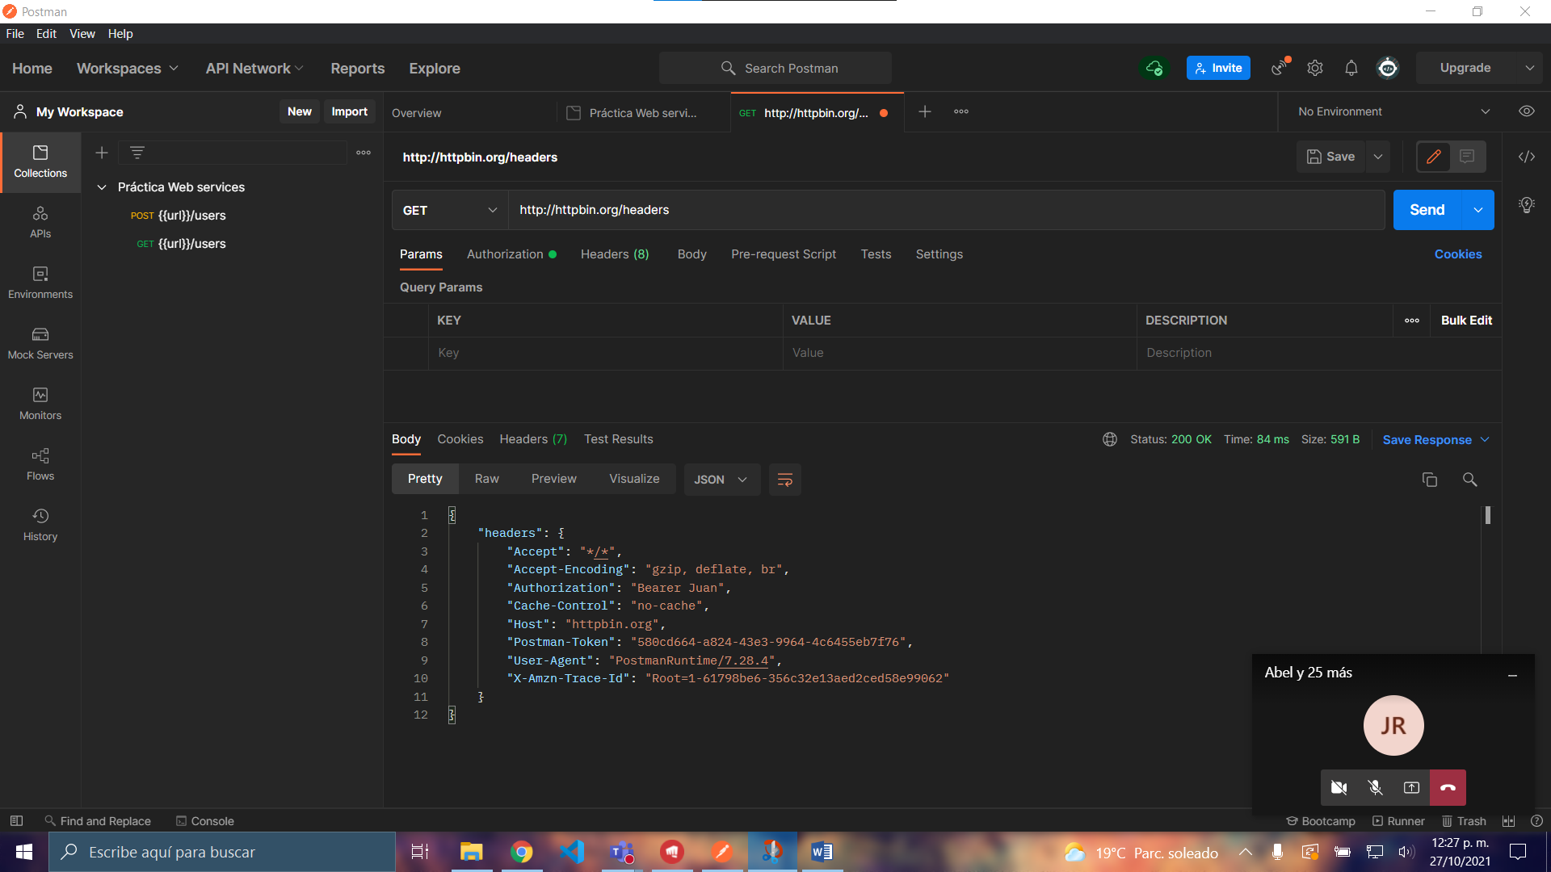

1. Dynamic data
   1. Obtener el valor de /base64/[value}

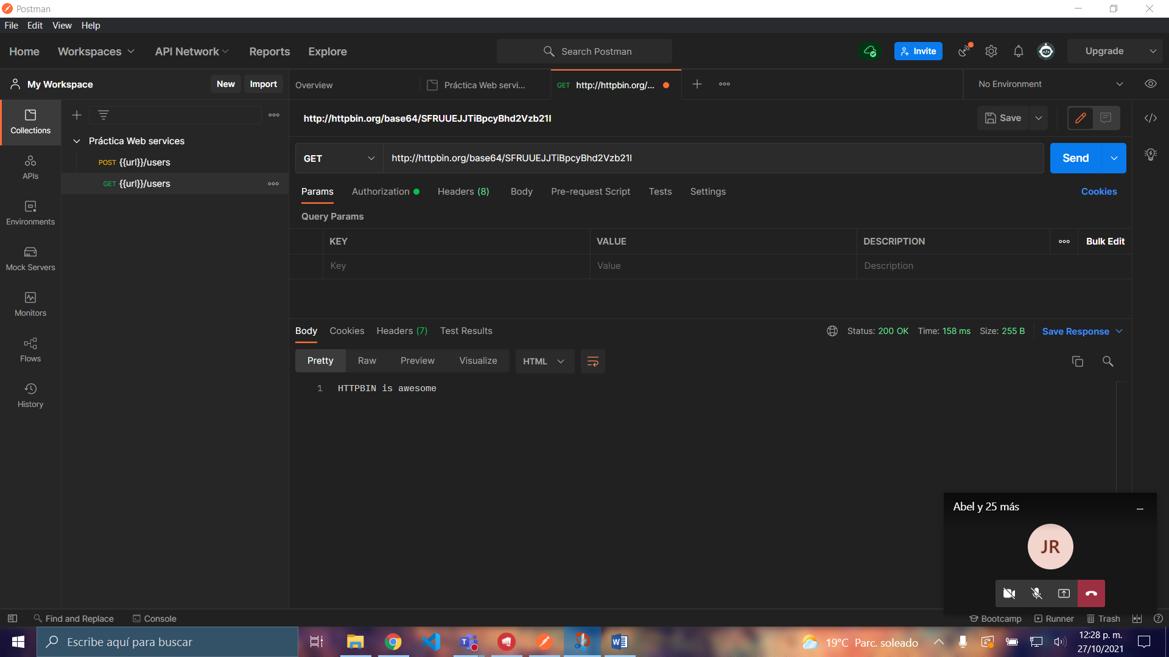

1. Images
   1. Obtener una imagen del /image

NOTA: para obtener una imagen van a tener que agregar el Headers con los

siguientes valores: KEY=accept; VALUE=image/webp

